

ՀԱՅԱՍՏԱՆԻ ՀԱՆՐԱՊԵՏՈՒԹՅԱՆ ԿԱՌԱՎԱՐՈՒԹՅՈՒՆ

Ո Ր Ո Շ Ո Ւ Մ

4 հունիսի 2026 թվականի N - Ն

ԵՐԵՎԱՆ ՔԱՂԱՔԻ ԾՈՎԱԿԱԼ ԻՍԱԿՈՎԻ ՊՈՂՈՏԱ-ԱՐՇԱԿՈՒՆՅԱՑ ՊՈՂՈՏԱ ՃԱՆԱՊԱՐՀԱՀԱՏՎԱԾՈՒՄ ԱՌԿԱ ԳՈՒՅՔԵՐԻ ՆԿԱՏՄԱՄԲ ՀԱՆՐՈՒԹՅԱՆ ԳԵՐԱԿԱ ՇԱՀ ՃԱՆԱՉԵԼՈՒ ՄԱՍԻՆ
--------------------------------------------------------------------------------------------------------

Ղեկավարվելով «Հանրության գերակա շահերի ապահովման նպատակով սեփականության օտարման մասին» օրենքի 4-րդ հոդվածի 2-րդ մասի «զ» կետով, 5-րդ և 7-րդ հոդվածներով, հիմք ընդունելով Երևան քաղաքի գլխավոր հատակագիծը, հաշվի առնելով Հայաստանի Հանրապետության և Ասիական զարգացման բանկի միջև 2023 թվականի նոյեմբերի 27-ին կնքված «Երևանի քաղաքային զարգացման ներդրումային ծրագիր» վարկային համաձայնագրով Ասիական զարգացման բանկի ֆինանսավորմամբ Երևանի քաղաքապետարանի կողմից իրականացվող «Երևանի քաղաքային զարգացման ներդրումային ծրագիր» ծրագրի շրջանակներում նախագծված Երևան քաղաքի Ծովակալ Իսակովի պողոտա-Արշակունյաց պողոտա ճանապարհահատվածի նախագիծը և դրա կառուցման անհրաժեշտությունը՝ Հայաստանի Հանրապետության կառավարությունը ո ր ո շ ու մ է.
- Սույն որոշման NN 1 և 2 հավելվածներում նշված տարածքներում առկա գույքերի (այսուհետ՝ օտարվող սեփականություն) նկատմամբ ճանաչել հանրության գերակա շահ՝ հետևյալ հիմնավորումներով.
- Երևան քաղաքի Ծովակալ Իսակովի պողոտա-Արշակունյաց պողոտա ճանապարհահատվածի կառուցման շահը գերակայում է օտարվող սեփականության սեփականատերերի, այլ գույքային իրավունքներ ունեցող անձանց շահերի նկատմամբ, քանի որ.
ա. առաջարկվող ճանապարհահատվածը նախատեսված է Երևան քաղաքի գլխավոր հատակագծով՝ հանդիսանում է Մոնթե Մելքոնյան փողոցի շարունակությունը, որը Ծովակալ Իսակովի պողոտան միացնում է Արշակունյաց պողոտային,
բ. առաջարկվող ճանապարհահատվածի կառուցման արդյունքում էապես կնվազի Երևան քաղաքի Հաղթանակի կամրջի, Արգիշտի-Սուրբ Գրիգոր Լուսավորիչ փողոցների, Սուրբ Գրիգոր Լուսավորիչ-Արշակունյաց պողոտա խաչմերուկների ծանրաբեռնվածությունը, ինչի արդյունքում էապես կկրճատվի երթևեկության տևողությունը և կնվազեն խցանումները.
- սույն որոշման 1-ին կետում նշված ճանապարհահատվածի կառուցման աշխատանքների արդյունավետ իրագործումը չի կարող ապահովվել՝ առանց սույն որոշման 1-ին կետում նշված սեփականության օբյեկտների օտարման, քանի որ դրանք գտնվում են կառուցվող ճանապարհահատվածի կառուցման գոտում և առանց դրանց օտարման անհնար է ապահովել ճանապարհահատվածի կառուցումն ու հետագա շահագործման և պահպանման համանման նշանակություն ունեցող պայմանները.
- օտարվող սեփականությունների նկատմամբ ճանաչված հանրության գերակա շահը չհիմնավորված վնաս չի պատճառում օտարվող սեփականության սեփականատերերին:
- Սահմանել, որ՝
- օտարվող սեփականության ձեռք բերողը Հայաստանի Հանրապետությունն է, որի անունից հանդես է գալիս Երևանի քաղաքապետը.
- սեփականության օտարման գործընթացը սկսելու վերջնաժամկետը՝ 2027 թվականի մարտի 15-ն է.
- օտարման նպատակի իրագործումը սկսելու վերջնաժամկետը՝ 2026 թվականի հուլիսի 1-ն է.
- օտարման նպատակի իրագործման ավարտի վերջնաժամկետը՝ 2029 թվականի հունվարի 1-ն է.
- նախատեսված սեփականության օտարման գործառույթների իրականացումը համակարգող և սեփականության օտարման գործառույթների իրականացման համար պատասխանատու պետական լիազոր մարմնի գործառույթները պատվիրակվում են Երևանի քաղաքապետին.
- սույն որոշմամբ հանրության գերակա շահ ճանաչված տարածքների և դրանցում առկա սեփականության օբյեկտների նկարագրության արձանագրության կազմման և սեփականության օտարման գործառույթներն իրականացնում է Երևանի քաղաքապետը.
- սույն որոշմամբ հանրության գերակա շահ ճանաչված տարածքների և դրանցում առկա սեփականության օբյեկտների նկարագրության արձանագրության կազմման աշխատանքներն իրականացվում են Հայաստանի Հանրապետության կառավարության որոշմամբ սահմանված կարգով.
- սույն որոշման N 2 հավելվածում նշված սխեմայի տարածքում գտնվող անշարժ գույքերի բաժանումից, միավորումից առաջացող անշարժ գույքերի օտարման գործընթացի այն բոլոր գործողությունները, որոնք կատարվել են մինչև բաժանումը, միավորումը, համարվում են իրականացված՝ բաժանումից, միավորումից առաջացած անշարժ գույքի մասով.
- սույն որոշման N 2 հավելվածում նշված սխեմայի տարածքում գտնվող անշարժ գույքերը սեփականատիրոջ կողմից ձեռք բերողից բացի այլ անձի հատուցելի կամ անհատույց օտարման, ժառանգության, հօգուտ պետության բռնագրավման հիմքերով սեփականատիրոջ փոփոխության դեպքում իրացման գործընթացի այն բոլոր գործողությունները, որոնք կատարվել են նախկին սեփականատիրոջ մասով, պարտադիր են անշարժ գույքի նոր սեփականատիրոջ համար:
- Առաջարկել Երևանի քաղաքապետին՝ սույն որոշումն ուժի մեջ մտնելուն հաջորդող յոթ օրվա ընթացքում որոշումը պատշաճ ձևով ուղարկել օտարվող սեփականության սեփականատերերին և օտարվող սեփականության նկատմամբ պետական գրանցում ունեցող գույքային իրավունքներ ունեցող անձանց:
- Սույն որոշումն ուժի մեջ է մտնում 2026 թվականի հուլիսի 8-ից:

ՀԱՅԱՍՏԱՆԻ ՀԱՆՐԱՊԵՏՈՒԹՅԱՆ
ՓՈԽՎԱՐՉԱՊԵՏ Մ. ԳՐԻԳՈՐՅԱՆ

Երևան
Հավելված N 1
ՀՀ կառավարության 2026 թվականի
հունիսի 4-ի N - Ն որոշման

Ց Ա Ն Կ

ԵՐԵՎԱՆ ՔԱՂԱՔԻ ԾՈՎԱԿԱԼ ԻՍԱԿՈՎԻ ՊՈՂՈՏԱ-ԱՐՇԱԿՈՒՆՅԱՑ ՊՈՂՈՏԱ ՃԱՆԱՊԱՐՀԱՀԱՏՎԱԾՈՒՄ ԱՌԿԱ ԳՈՒՅՔԵՐԻ ՆԿԱՏՄԱՄԲ ՀԱՆՐՈՒԹՅԱՆ ԳԵՐԱԿԱ ՇԱՀ ՃԱՆԱՉՎԱԾ ՏԱՐԱԾՔՆԵՐԻ

NN  ը/կ | Վարչական շրջանը | Գույքի հասցեն | Հողամասի կադաստրային  ծածկագիրը | Սեփականատերը | Նկարագրության արձանագրության  կազմման ժամկետը
1․ | Շենգավիթ | Կաշեգործների փող, 468 | 01-011-0066-0131 | քաղաքացի | 12 ամիս
2․ | Շենգավիթ | Կաշեգործների փող 466 | 01-011-0066-0132 | քաղաքացի | 12 ամիս
3․ | Շենգավիթ | Կաշեգործների փ., 468/2 | 01-011-0054-0143 | քաղաքացի | 12 ամիս
4․ | Կենտրոն | Ծովակալ Իսակովի պողոտա 10/6 | 01-006-0618-0019 | քաղաքացի | 12 ամիս
5․ | Շենգավիթ | Կաշեգործների փ., 474 | 01-011-0066-0133 | քաղաքացի | 12 ամիս
6. | Կենտրոն | Ամերիկյան փողոց 1/2 | 01-006-0708-0064 | Իրավաբանական անձ | 12 ամիս
7. | Կենտրոն | Ծովակալ Իսակովի պողոտա 15/15 | 01-006-0708-0063 | Իրավաբանական անձ | 12 ամիս

ՀԱՅԱՍՏԱՆԻ ՀԱՆՐԱՊԵՏՈՒԹՅԱՆ
ՎԱՐՉԱՊԵՏԻ ԱՇԽԱՏԱԿԱԶՄԻ
ՂԵԿԱՎԱՐԻ ՏԵՂԱԿԱԼ Ա. ԽԱՉԱՏՐՅԱՆ
Հավելված N 2
ՀՀ կառավարության 2026 թվականի
հունիսի 4-ի N - Ն որոշման

Ս Խ Ե Մ Ա 1
ԵՐԵՎԱՆ ՔԱՂԱՔԻ ԾՈՎԱԿԱԼ ԻՍԱԿՈՎԻ ՊՈՂՈՏԱ-ԱՐՇԱԿՈՒՆՅԱՑ ՊՈՂՈՏԱ ՃԱՆԱՊԱՐՀԱՀԱՏՎԱԾՈՒՄ ԱՌԿԱ ԳՈՒՅՔԵՐԻ ՆԿԱՏՄԱՄԲ ՀԱՆՐՈՒԹՅԱՆ ԳԵՐԱԿԱ ՇԱՀ ՃԱՆԱՉՎԱԾ ՏԱՐԱԾՔՆԵՐԻ

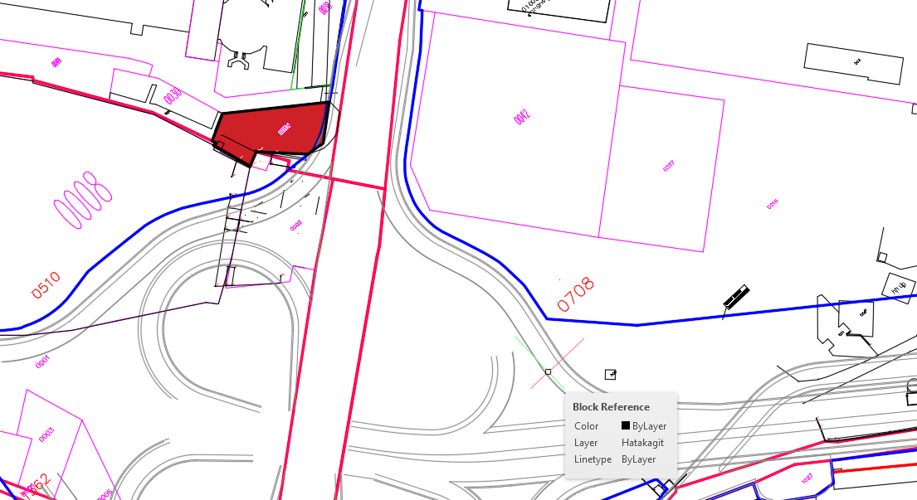

Ս Խ Ե Մ Ա 2
ԵՐԵՎԱՆ ՔԱՂԱՔԻ ԾՈՎԱԿԱԼ ԻՍԱԿՈՎԻ ՊՈՂՈՏԱ-ԱՐՇԱԿՈՒՆՅԱՑ ՊՈՂՈՏԱ ՃԱՆԱՊԱՐՀԱՀԱՏՎԱԾՈՒՄ ԱՌԿԱ ԳՈՒՅՔԵՐԻ ՆԿԱՏՄԱՄԲ ՀԱՆՐՈՒԹՅԱՆ ԳԵՐԱԿԱ ՇԱՀ ՃԱՆԱՉՎԱԾ ՏԱՐԱԾՔՆԵՐԻ

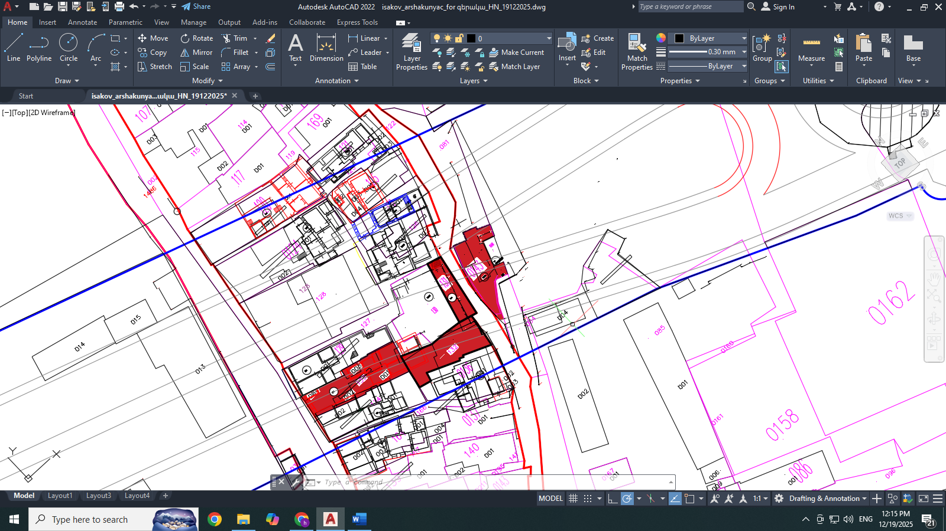

Ս Խ Ե Մ Ա 3

ԵՐԵՎԱՆ ՔԱՂԱՔԻ ԾՈՎԱԿԱԼ ԻՍԱԿՈՎԻ ՊՈՂՈՏԱ-ԱՐՇԱԿՈՒՆՅԱՑ ՊՈՂՈՏԱ ՃԱՆԱՊԱՐՀԱՀԱՏՎԱԾՈՒՄ ԱՌԿԱ ԳՈՒՅՔԵՐԻ ՆԿԱՏՄԱՄԲ ՀԱՆՐՈՒԹՅԱՆ ԳԵՐԱԿԱ ՇԱՀ ՃԱՆԱՉՎԱԾ ՏԱՐԱԾՔՆԵՐԻ

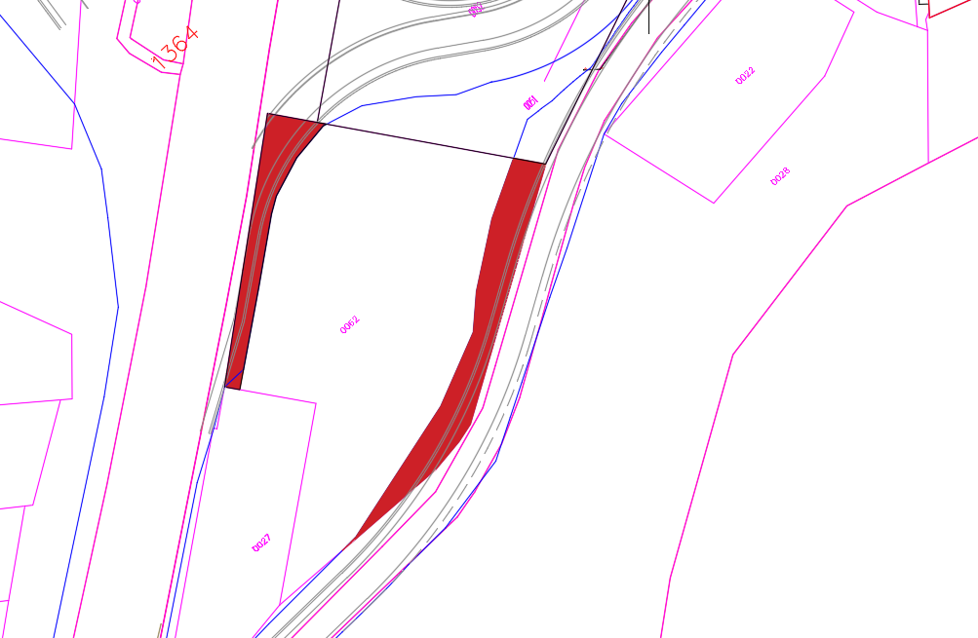

ՀԱՅԱՍՏԱՆԻ ՀԱՆՐԱՊԵՏՈՒԹՅԱՆ
ՎԱՐՉԱՊԵՏԻ ԱՇԽԱՏԱԿԱԶՄԻ
ՂԵԿԱՎԱՐԻ ՏԵՂԱԿԱԼ Ա. ԽԱՉԱՏՐՅԱՆ

